Figures:

Figure 1: Gordon, 1986
Schéma conceptuel proposé par Gordon (1986) pour illustrer le rôle de l'eau profonde nord Atlantique et les échanges inter-océans au niveau de la thermocline.

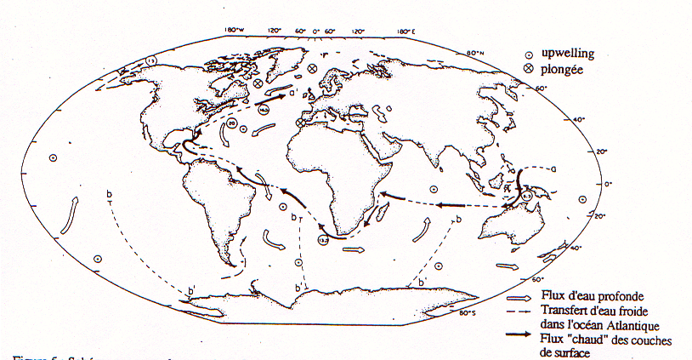

Figure 2: CLIVAR Scientific Steering Group 1995, p 84
Localités des régions de génération et de transformation des masses d'eau majeures. Les sites des upwellings. Sont indiqués aussi, les processus d'échanges et de rétroflexion inter-océan et inter-gyre.

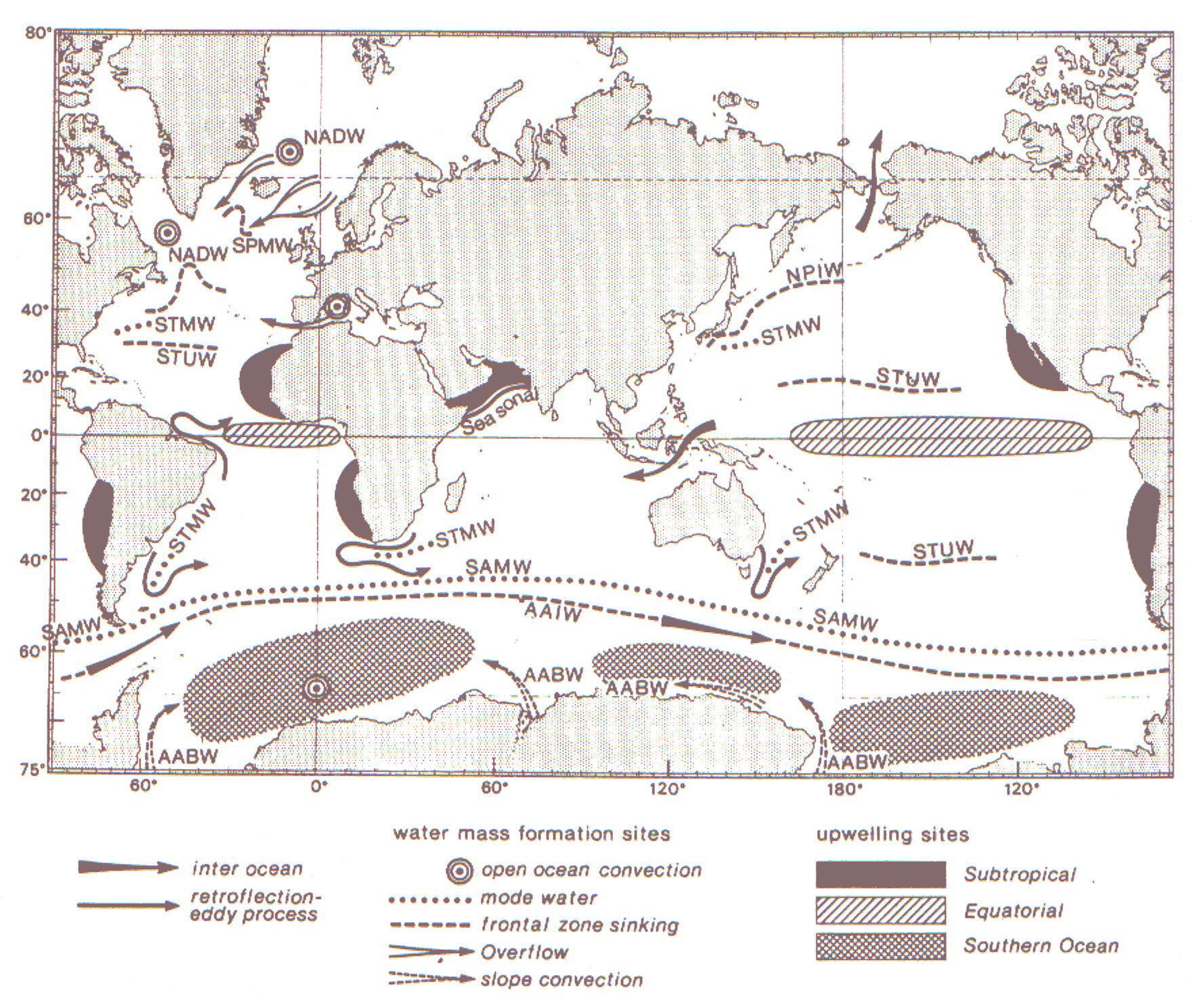
Figure 3: Philander, 1990
Température de surface de l'océan, valeurs climatologiques pour janvier, avril, juillet et octobre. D'après Reynolds in Philander 1990.

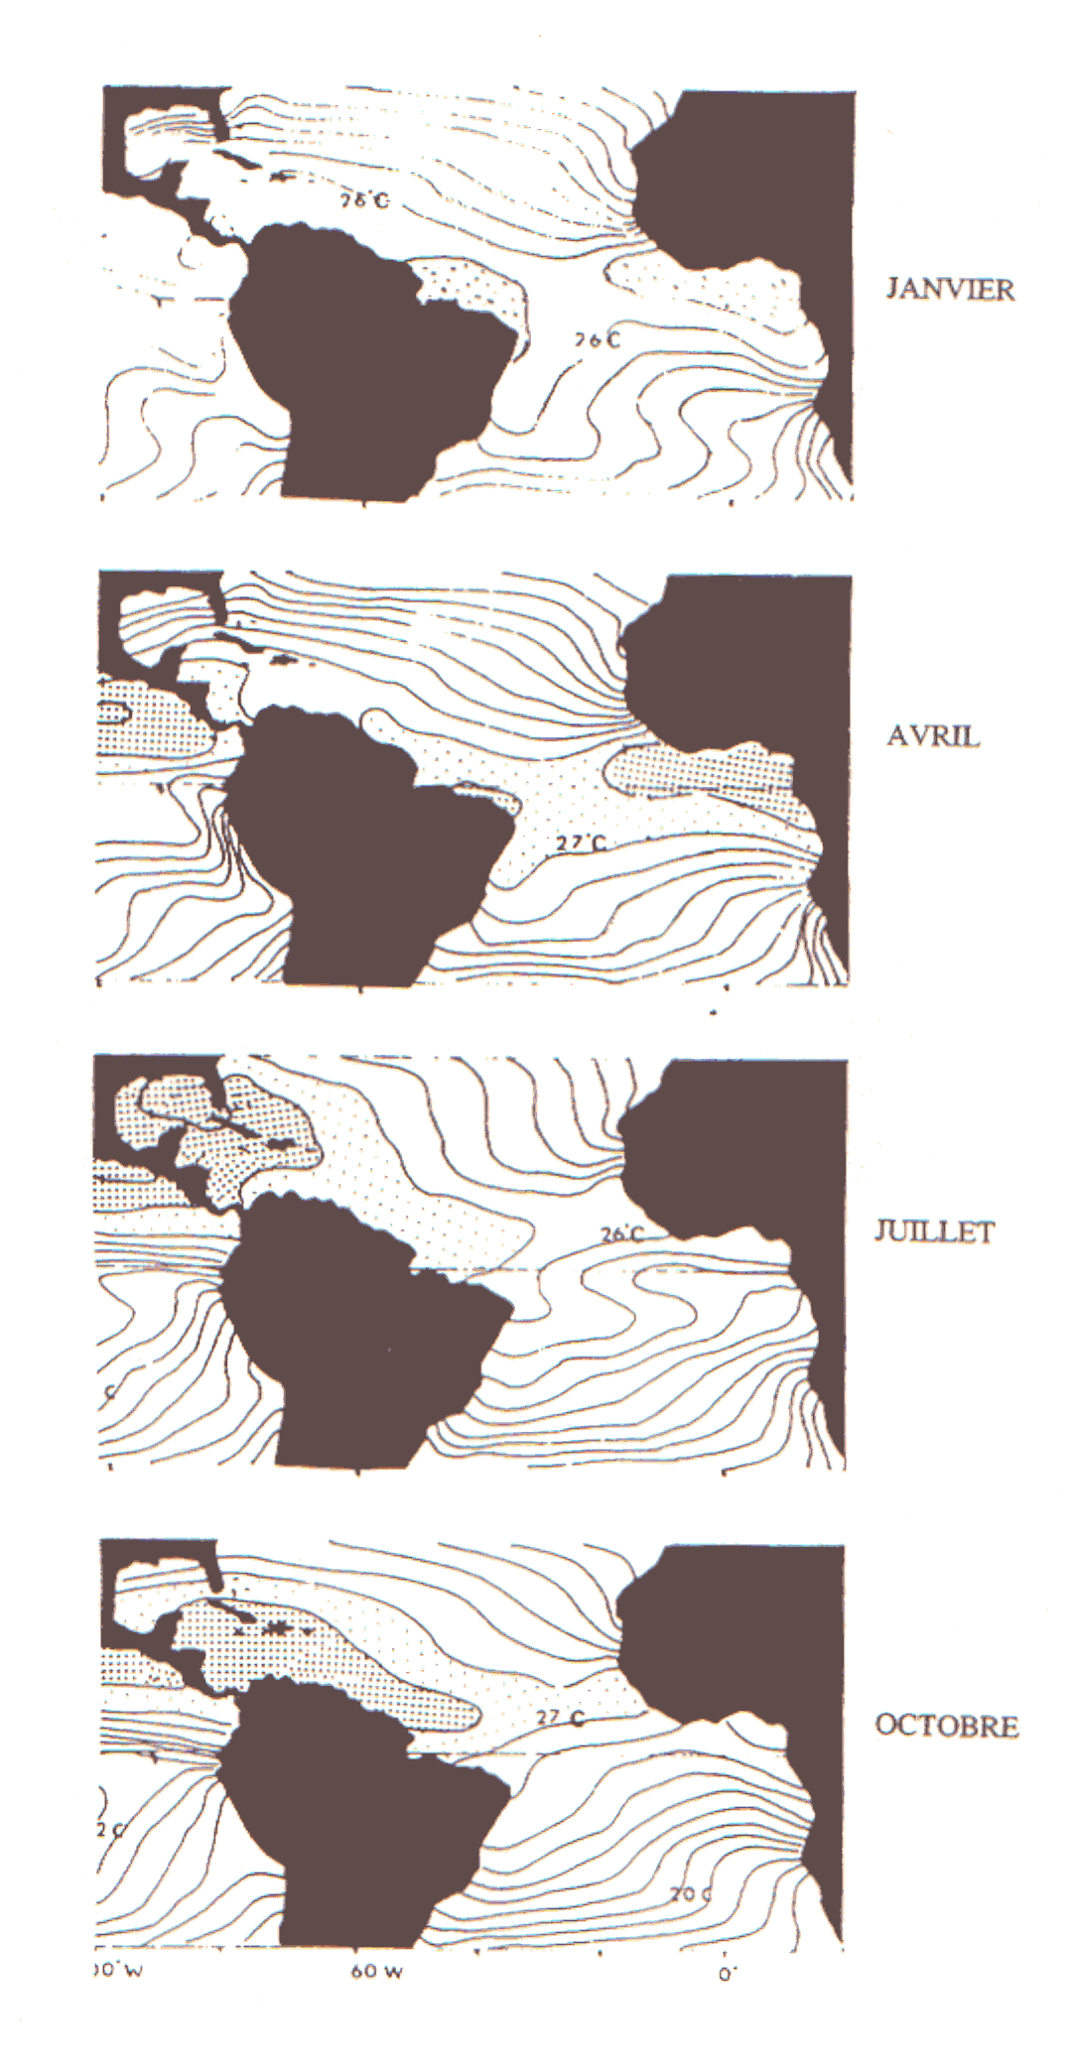

Figure 4: Picaut et al, 1984
(a) Ecart type du cycle saisonnier moyen de SST, (b) écart-type des anomalies à partir du cycle saisonnier moyen de SST

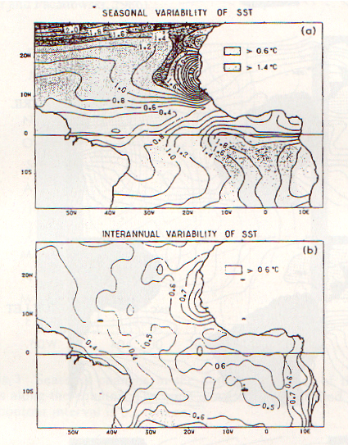

Figure 5: Antonio Navarra, 1999
Second mode de l'EOF appliquée au données GISST. La tendance linéaire a été enlevée avant l'analyse EOF.

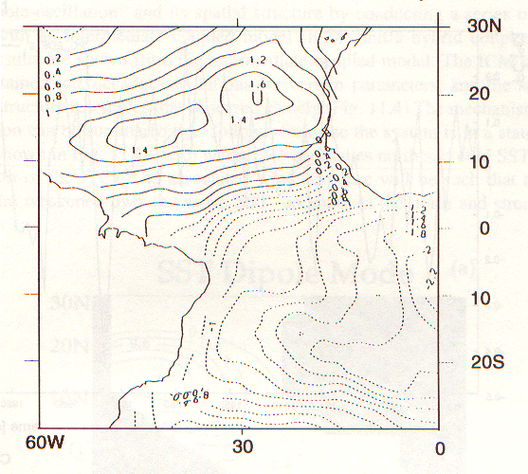
Figure 6: Servain et al 1987
Pseudo tension du vent, moyenne mensuelle sur la période 1964-1984 (Servain et al 1987)

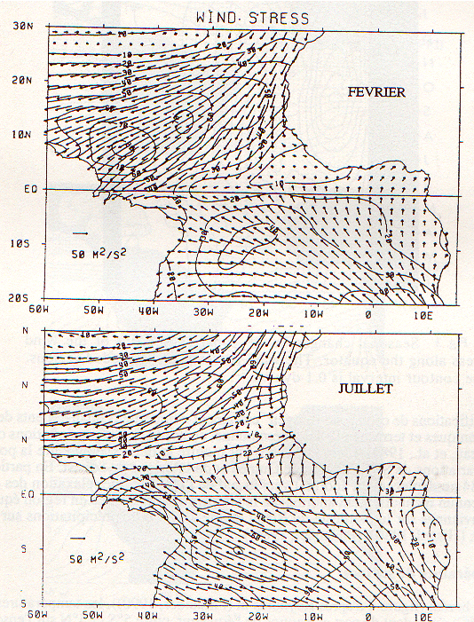

Figure 7: Richardson et Walsh 1986
Les courants majeurs de l'Atlantique tropical entre juillet et septembre quand le contre courant équatorial nord s’écoule rapidement vers l'est et fusionne avec le courant de Guinée;
